2026中国国际应急管理展览会参观实习报告
一、实习概况
2026中国国际应急管理展览会以“新质赋能、智慧应急”为主题。本次参观实习主要了解现代应急装备的发展情况，重点学习机器人、无人机、特种车辆、应急通信以及人工智能技术在灾害监测、救援处置和现场保障中的应用。
二、现代应急装备体系概述
本届展览覆盖城市安全、安全生产事故救援、消防救援、防灾减灾等领域。现代应急体系由灾害感知、通信传输、智能分析、指挥调度和现场处置组成，实现从风险预警到救援实施的全过程管理。
三、四足应急机器人的结构与工作原理
四足机器人通过多自由度腿部结构实现复杂地形运动，搭载摄像头、红外热成像和气体检测传感器，可进入高温、有毒和危险区域执行侦察、检测和搜救任务。其核心组成包括移动机构、驱动系统、传感系统、控制系统和通信系统。
四、复杂地形救援装备与最后一公里救援
展览中的全地形车、雪地摩托、水上摩托艇等装备体现了快速机动能力。在道路破坏、山区、积雪或水域环境中，这些装备能够完成人员运输、物资投送和现场支援，解决大型设备无法抵达的问题。
五、智慧应急中的通信与人工智能
灾害现场通信保障十分关键。通信指挥车、卫星通信、无人机通信平台能够建立临时网络。人工智能和大数据技术可以对视频、传感器和现场信息进行分析，提高灾害研判和救援效率。
六、实习收获
通过本次参观，我认识到现代应急装备已经从单一机械设备发展为机械、电气、传感、通信和人工智能融合的系统工程。未来应急装备将继续向无人化、智能化和体系化方向发展。

图1 四足应急机器人系统结构简图
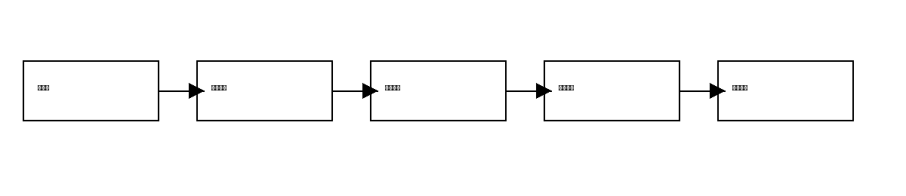

图2 智慧应急工作链路简图
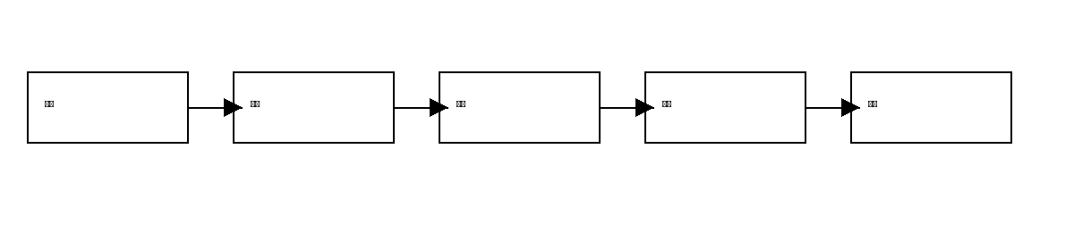

表1 典型应急装备与应用
装备 | 关键技术 | 功能 | 应用
四足机器人 | 传感检测、运动控制 | 侦察搜救 | 危险环境
无人机 | 遥感、通信 | 灾情监测 | 大范围区域
全地形车 | 高通过性底盘 | 快速运输 | 复杂地形
通信设备 | 卫星、5G、自组网 | 信息传输 | 灾区指挥

表2 应急装备发展趋势
方向 | 技术 | 作用
无人化 | 机器人、无人机 | 降低人员风险
智能化 | AI、大数据 | 辅助决策
体系化 | 装备+通信+平台 | 提升整体救援能力

